Муниципальное автономное дошкольное образовательное учреждение
Городского округа «город Ирбит» Свердловской области «Детский сад № 23»

Театральные подмостки
Сказы земли Уральской
По мотивам сказов П. П. Бажова
«Малахитовая шкатулка» и «Каменный цветок»

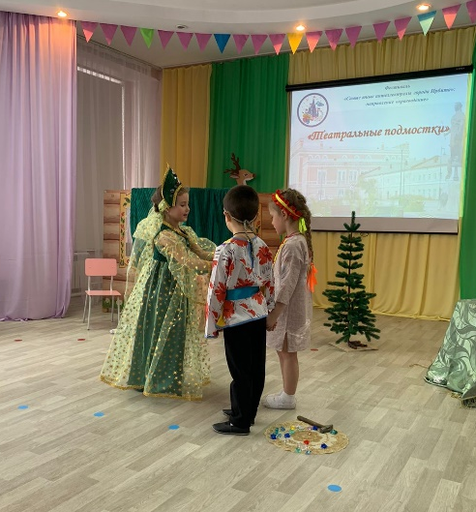
Городской конкурс «Театральные подмостки», проводимый 23 ноября 2023 года, в рамках Фестиваля «Самые юные интеллектуалы г. Ирбита», по направлению «Краеведение» вновь собрал детские сады нашего города. Театрализация – это то, что любят дети, ведь в основе её лежит игра. Театр – это праздник творчества и познания, радости и сотрудничества.
В этом году юные старшей группы «Затейники» (руководители – воспитатели О.И. Чернышева, П.А. Иванова и музыкальный руководитель Т.М. Бахтина) представили театральную постановку по сказам П.П. Бажова «Малахитовая шкатулка» и «Каменный цветок»! Дети и руководители с интересом и большой ответственностью работали над постановкой. Выступление артистов было эмоционально - насыщенным, слаженным и ярким! Молодцы!

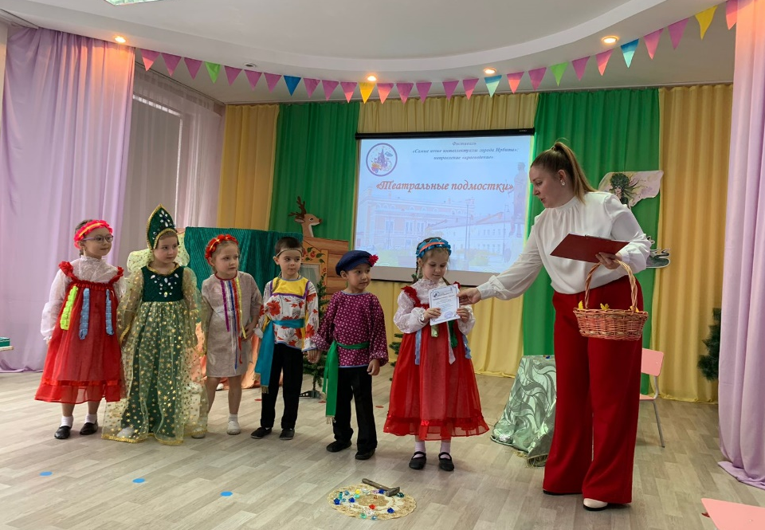

Музыкальный руководитель: Т.М. Бахтина

